dimanche 25 septembre 2016
Kembs
Danielle Nardin : une passion précoce
Parmi les fidèles de la Société mycologique du Haut-Rhin, il y a Danielle Nardin, membre depuis 32 ans.
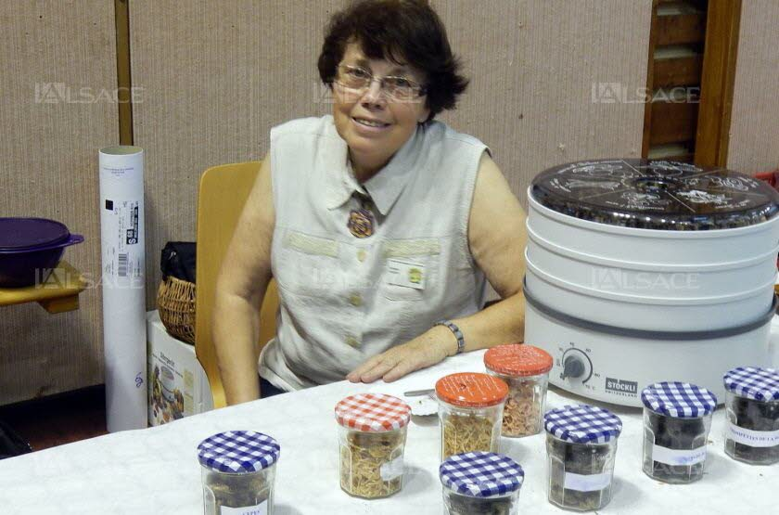
Danielle Nardin est une spécialiste du séchage des champignons. Photo L’Alsace/Jean-Luc Nussbaumer
« C’est mon papa qui m’emmenait en forêt et m’a appris à connaître les champignons », se souvient Danielle Nardin. Et dans son Jura natal, il y avait de quoi faire. C’est une véritable passion qui est née chez la jeune fille. Une passion qu’elle entretiendra au fil des déménagements, pour raisons familiales, à Paris, Troyes, Charleville. Dans l’Aube et les Ardennes, elle participe à de nombreuses sorties en forêt avec sa famille et la Société mycologique des Ardennes.
En 1981, la Jurassienne s’installe à Mulhouse, où elle vit depuis lors. Elle prend des cours à l’Université populaire et, en 1984, elle rejoint la Société mycologique du Haut-Rhin. Elle fait ainsi partie des plus anciens membres de l’association.
Danielle Nardin apporte son concours à l’exposition annuelle de la société mycologique depuis de nombreuses années. Elle s’occupe notamment de la superbe décoration de l’entrée, du stand de vente de livres, du séchage des champignons, technique qu’elle maîtrise parfaitement. De plus, elle participe activement à la quête des baies sauvages quelques jours avant l’exposition. « Cette année, il faudra aller en montagne pour en trouver », observe-t-elle.
Lorsqu’on demande à Danielle quel est son champignon préféré, elle n’hésite pas une seconde : la trompette-de-la-mort. « On le trouve facilement et il est délicieux. »
Une recette pour nos lecteurs ? « Alors, prendre une cuillère de margarine, trois tomates, un oignon, et des trompettes-de-la-mort. Faire revenir l’oignon dans la margarine avec les tomates, ajouter les trompettes et faire cuire 5 minutes. Saler et déguster ! »
Le public pourra rencontrer Danielle Nardin le dimanche 2 octobre à l’exposition de la Société mycologique du Haut-Rhin à Kembs.

